**Роботу виконав Гаргаєв Кирило, студент ІВ-92, варіант 205**

**Завдання до лабороторної роботи**

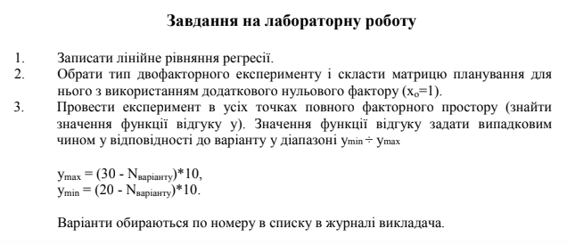

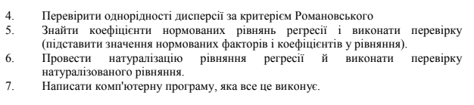

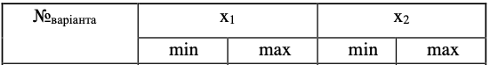



**Формування значень у1, у2, у3 випадковим чином і додання їх у датафрейм**

|  |  |  |  |  |  |  |  |  |
| --- | --- | --- | --- | --- | --- | --- | --- | --- |
|  | X1 | X2 | Y1 | Y2 | Y3 | Y4 | Y5 | Y6 |
| 0 | -1 | -1 |  |  |  |  |  |  |
| 1 | -1 | 1 |  |  |  |  |  |  |
| 2 | 1 | -1 |  |  |  |  |  |  |

Rk_r = 2. P=0.9 m = 6

**Результат роботи програми**

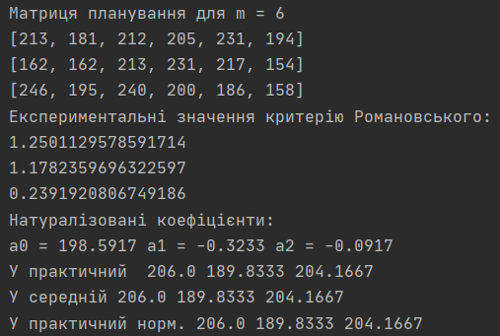

**Відповіді на контрольні питання:**

1) Що таке регресійні поліноми і де вони застосовуються?

В теорії планування експерименту найважливішою частиною є оцінка результатів вимірів.

При цьому використовують апроксимуючі поліноми, за допомогою яких ми можемо описати нашу функцію.

В ТПЕ ці поліноми отримали спеціальну назву - регресійні поліноми, а їх знаходження та аналіз - регресійний аналіз.

2) Визначення однорідності дисперсії.

Однорідність дисперсій – властивість, коли дисперсії вимірювання функцій відгуку є однаковими, або близькими.

3) Що називається повним факторним експериментом?

Для знаходження коефіцієнтів у лінійному рівнянні регресії застосовують повний факторний експеримент (ПФЕ).

Якщо в багатофакторному експерименті використані всі можливі комбінації рівнів факторів,

то такий експеримент називається повним фактор